

Propuesta de colaboración
Taller de diseño de cajas personalizadas para mayores
Aprender a usar una aplicación sencilla creando, con las propias manos, un objeto real
Presentado por Kajica (kajica.es) — AFEFARMA SL
Murcia, agosto de 2026

Resumen
Kajica es una aplicación web en la que cualquier persona diseña, sin necesidad de saber diseño ni instalar nada, su propia caja de cartulina personalizada: elige un modelo, añade texto y fotos, la imprime en casa y la monta con las manos. Proponemos un taller breve y práctico en el que las personas participantes salen con un objeto real hecho por ellas mismas — una manera cercana y con resultado tangible de perder el miedo a usar un ordenador o una tablet.

Qué es Kajica
Kajica vende hojas de cartulina A4/A3 ya troqueladas (patente española U202132550): la forma de la caja viene precortada, lista para separar. En kajica.es, la persona diseña sobre esa plantilla — coloca texto, sus propias fotos, iconos, colores — ve el resultado en todo momento, y descarga un PDF a tamaño real para imprimir en su propia impresora. Después solo hay que separar el papel por las líneas ya marcadas y montar la caja doblando, sin tijeras ni pegamento.
No hace falta crear una cuenta para empezar a probar la aplicación — solo se pide registrarse si se quiere guardar el diseño, lo que reduce mucho la barrera de entrada para alguien que nunca ha usado algo parecido.
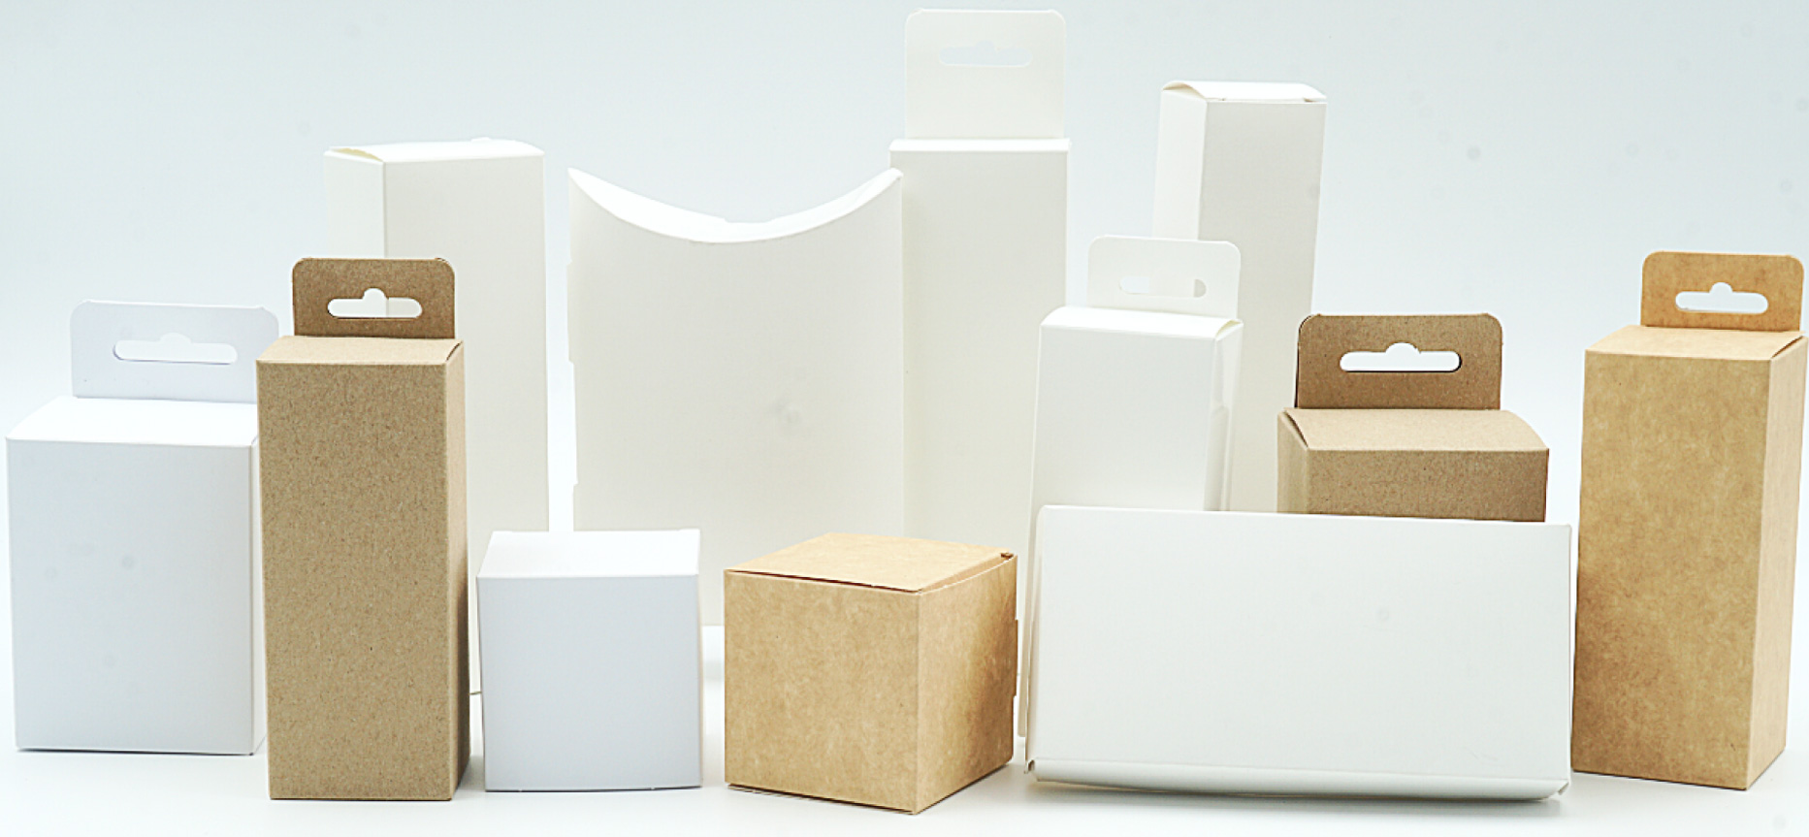  1. Elige tu caja  Modelos ya cortados, en A4 o A3 | 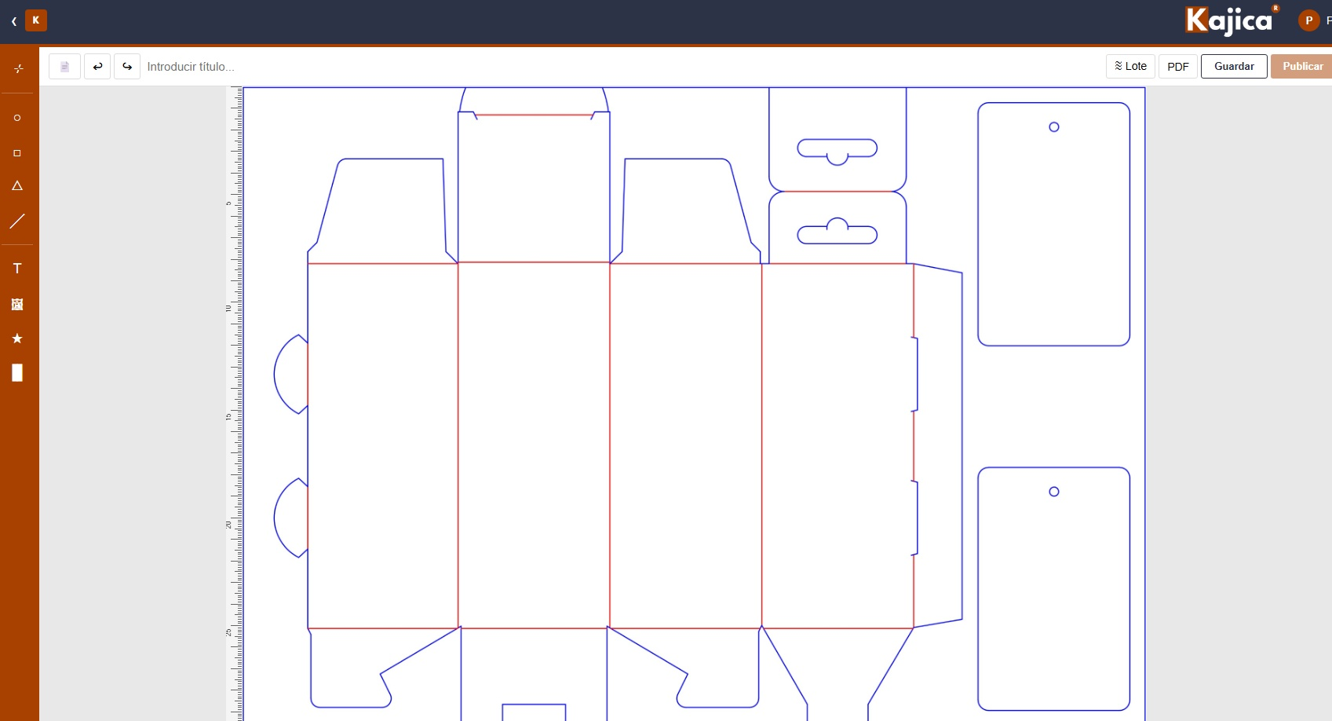  2. Diséñala  Texto, fotos, colores, formas | 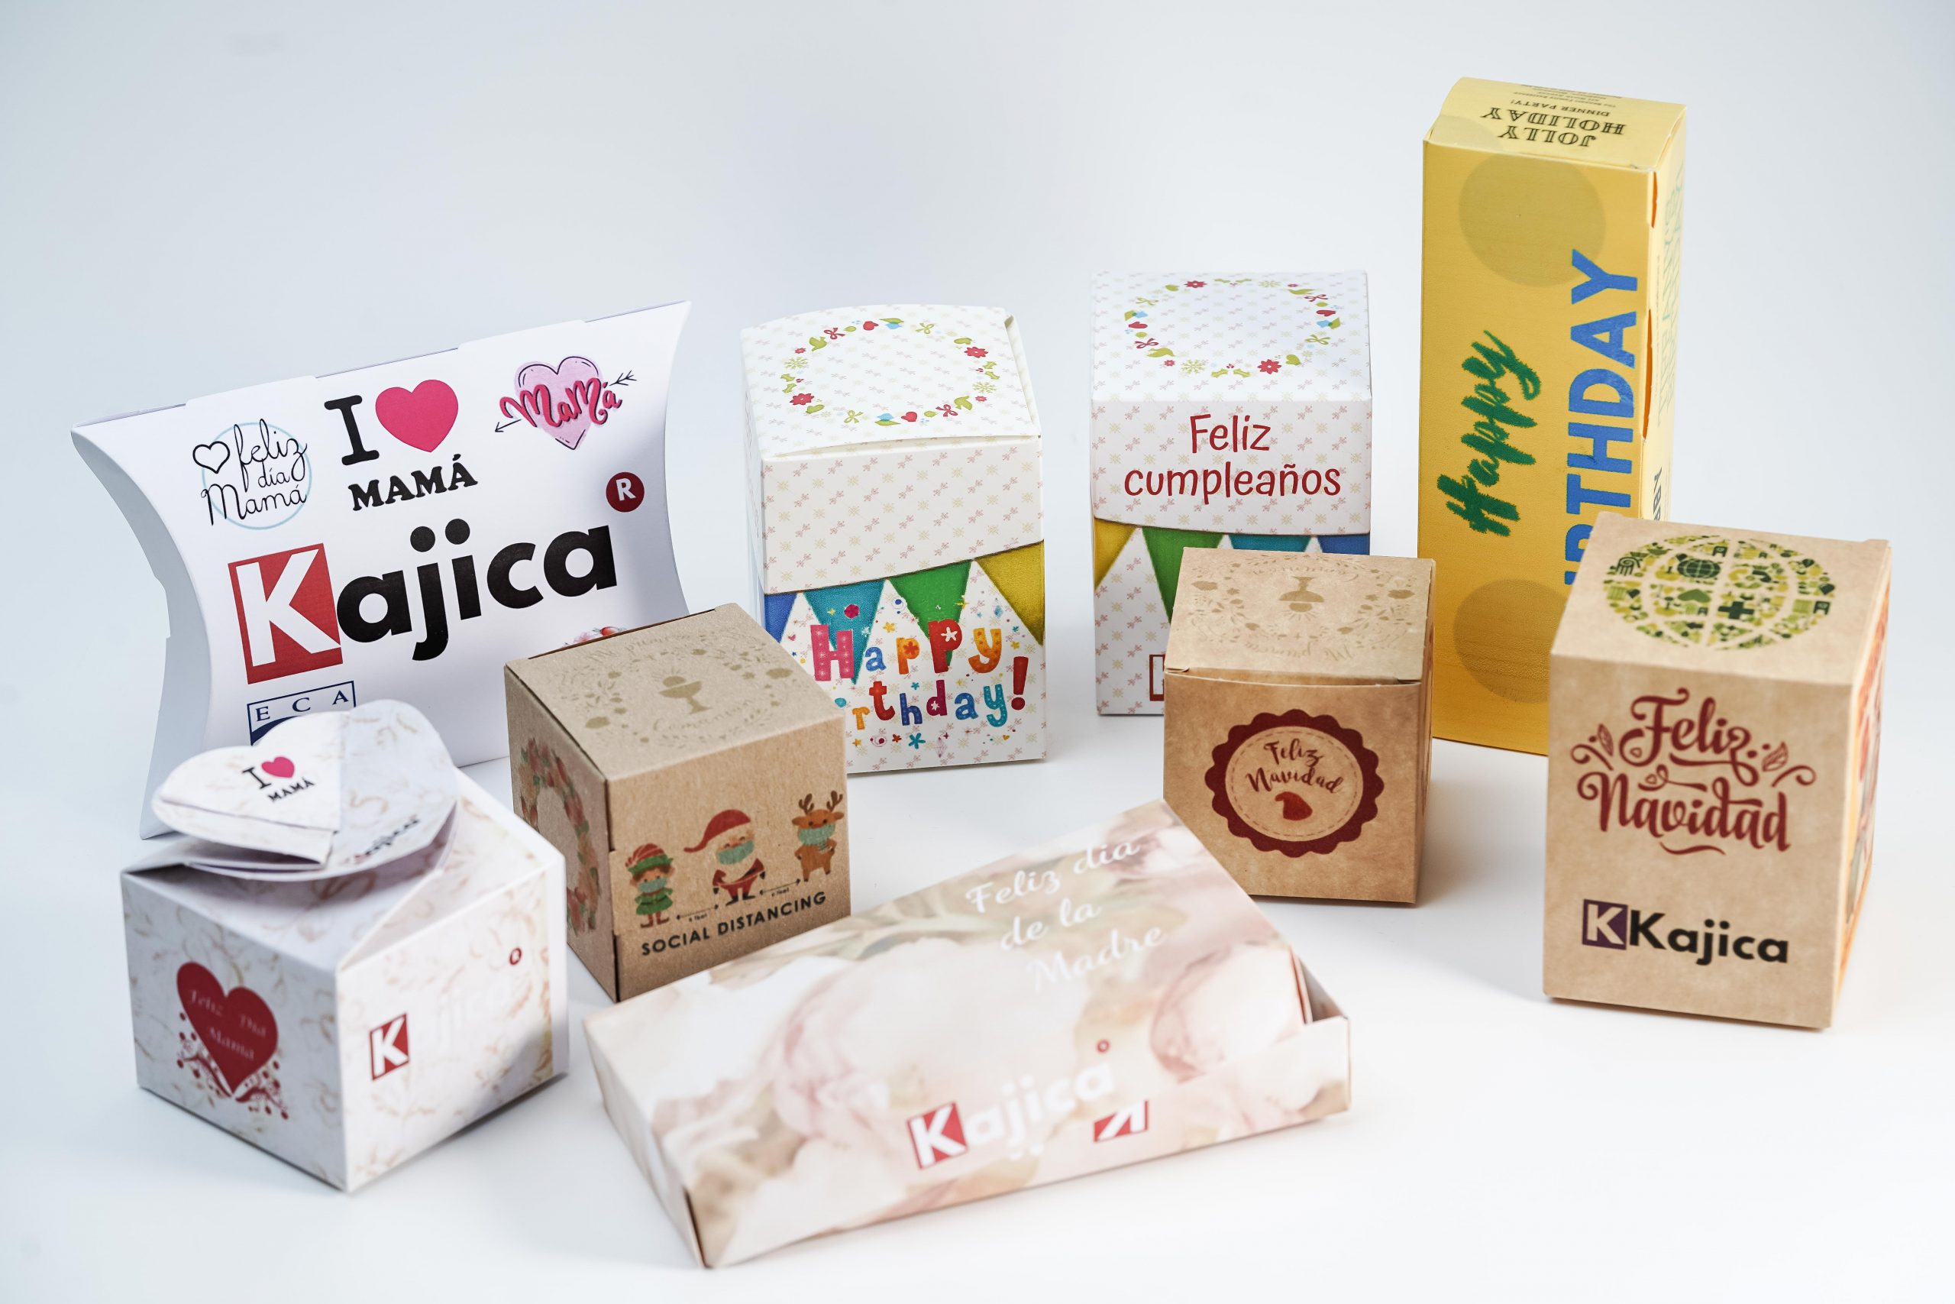  3. Imprime y monta  En su propia impresora, en casa

Por qué encaja como taller para mayores
- Sin barrera de entrada: No hace falta cuenta, contraseña ni instalar nada — se abre en cualquier navegador y se empieza a probar en el momento.
- Resultado físico, no solo en pantalla: Al final de la sesión cada persona se lleva una caja real, hecha con sus propias manos — algo que se puede tocar, enseñar y usar (guardar fotos, hacer un regalo), no solo "un ejercicio de ordenador".
- Alfabetización digital con sentido práctico: Se practica mover el ratón, arrastrar, escribir, subir una foto propia — habilidades básicas de uso del ordenador, pero aplicadas a algo con un objetivo claro y motivador, no un ejercicio abstracto.
- Ritmo flexible y sin presión: No hay tiempo límite ni "se borra si no terminas" — se puede retomar el diseño más adelante, ideal para quien necesita ir más despacio.
- Conexión con lo personal: Usar una foto de nietos, de un viaje o de la familia en el diseño hace que la actividad conecte con algo propio, no con un ejemplo genérico.

Propuesta de estructura
Formato orientativo, adaptable al horario y al número de sesiones que mejor encaje con el centro:
- Grupo: 8–12 personas por sesión, para poder atender a cada participante de forma individual.
- Sesión 1 (≈ 1,5 h): Presentación de la aplicación, elegir el modelo de caja y empezar el diseño: un texto y una foto propia.
- Sesión 2 (≈ 1,5 h): Terminar de personalizar el diseño, descargarlo, imprimirlo y montar la caja — cada participante se la lleva a casa.
- Quién lo imparte: El propio equipo de Kajica, de forma presencial.

Qué aporta Kajica / qué necesitaríamos
Kajica aporta:
- El uso de la aplicación (gratuita, sin coste para el centro ni para los participantes).
- Material de apoyo paso a paso, pensado para principiantes.
- Cartulinas Kajica de muestra para la práctica de cada participante.
- La persona que imparte el taller.
Necesitaríamos del centro:
- Acceso a internet —ya sea en un aula con ordenadores o tablets del centro, o porque cada participante traiga su propio portátil—. Si no es posible ninguna de las dos opciones, también puede adaptarse la sesión con un proyector, de forma más guiada.
- Acceso a una impresora en el momento de imprimir — o, si no es viable en el propio centro, Kajica puede imprimir los diseños de antemano para la sesión de montaje.

Contacto
Kajica — kajica.es
Email: hola@kajica.es
WhatsApp: +34 679 42 62 67
Murcia

